ІНСТРУКЦІЯ КОРИСТУВАЧА

Система управління паролями з шифруванням

Password Manager v1.0.0

ЗМІСТ
1. ЗАГАЛЬНІ ВІДОМОСТІ .................................................................................. 3
1.1. Призначення програми ............................................................................... 3
1.2. Умови виконання програми ....................................................................... 3
2. ПІДГОТОВКА ДО РОБОТИ ............................................................................ 4
2.1. Системні вимоги .......................................................................................... 4
2.2. Встановлення програми .............................................................................. 4
2.3. Перший запуск ............................................................................................. 6
3. РОБОТА З ПРОГРАМОЮ ................................................................................ 8
3.1. Вхід в систему .............................................................................................. 8
3.2. Головне вікно ............................................................................................... 9
3.3. Додавання нового пароля ......................................................................... 10
3.4. Перегляд пароля .........................................................................................11
3.5. Редагування пароля ................................................................................... 12
3.6. Видалення пароля ...................................................................................... 13
3.7. Пошук паролів ........................................................................................... 14
3.8. Генерація паролів ...................................................................................... 14
3.9. Копіювання пароля .................................................................................... 16
3.10. Експорт та імпорт паролів ...................................................................... 17
3.11. Блокування сховища ............................................................................... 18
4. ОБРОБКА ПОМИЛКОВИХ СИТУАЦІЙ ..................................................... 20
4.1. Неправильний master password ................................................................ 20
4.2. Забутий master password ........................................................................... 20
4.3. Помилки шифрування/дешифрування .................................................... 21
4.4. Помилки бази даних .................................................................................. 21

1. ЗАГАЛЬНІ ВІДОМОСТІ

1.1. Призначення програми
Password Manager - це програма для безпечного зберігання паролів від різних онлайн-сервісів та додатків на вашому персональному комп'ютері.
Основні можливості:
Безпечне зберігання - всі паролі шифруються алгоритмом AES-256 перед збереженням
Master password - доступ до всіх паролів захищено одним головним паролем
Генерація паролів - створення надійних випадкових паролів
Пошук та організація - швидкий пошук, категорії, нотатки
Локальне зберігання - дані зберігаються тільки на вашому комп'ютері
Відкритий код - можна перевірити як працює програма
Увага! Важливо:
- Запам'ятайте master password! Його неможливо відновити
- При втраті master password доступ до всіх паролів буде втрачено
- Регулярно робіть резервні копії файлів бази даних

1.2. Умови виконання програми
Програма працює на:
- Windows 10, 11
- Linux (Ubuntu 20.04+, Debian 11+, Fedora 35+)
- macOS 11+ (Big Sur, Monterey, Ventura, Sonoma)
Необхідно:
- Java Runtime Environment (JRE) версії 21 або новішої
- Мінімум 100 MB вільного місця на диску
- Мінімум 2 GB оперативної пам'яті
- Роздільна здатність екрану мінімум 1280×720

2. ПІДГОТОВКА ДО РОБОТИ

2.1. Системні вимоги
Мінімальні вимоги:
Компонент | Вимога
Процесор | Intel Core i3 (2 ядра) або еквівалент
ОЗУ | 2 GB
Вільне місце | 100 MB
Екран | 1280×720
Java | JRE 21+
Рекомендовані вимоги:
Компонент | Вимога
Процесор | Intel Core i5 (4 ядра) або еквівалент
ОЗУ | 4 GB
Вільне місце | 500 MB
Екран | 1920×1080
Java | JDK 21

2.2. Встановлення програми

2.2.1. Встановлення Java
Windows:
- Завантажте Java 21 з офіційного сайту: https://www.oracle.com/java/technologies/downloads/
- Запустіть завантажений інсталятор
- Дотримуйтесь інструкцій майстра встановлення
- Перевірте встановлення, відкривши командний рядок (Win+R → cmd) та виконавши:
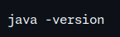
Повинно відобразитись: java version "21.0.x"

Linux (Ubuntu/Debian):
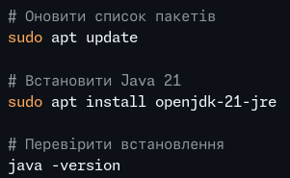
macOS:
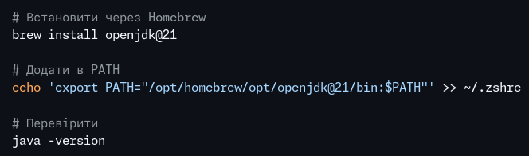
2.2.2. Завантаження програми
- Завантажте файл password-manager-1.0.0.jar з репозиторію GitHub
- Збережіть файл у зручну для вас папку (наприклад: C:\Programs\PasswordManager\ або ~/Applications/PasswordManager/)

2.2.3. Запуск програми
Windows:
Двічі клацніть на файлі password-manager-1.0.0.jar
Linux:
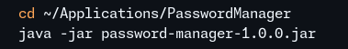
Створення desktop файлу:
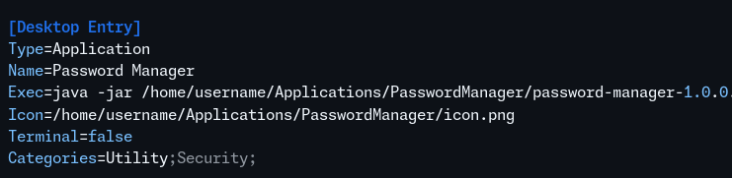
macOS:
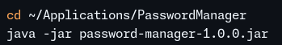

2.3. Перший запуск

2.3.1. Екран налаштування
При першому запуску ви побачите екран налаштування (Setup Screen):
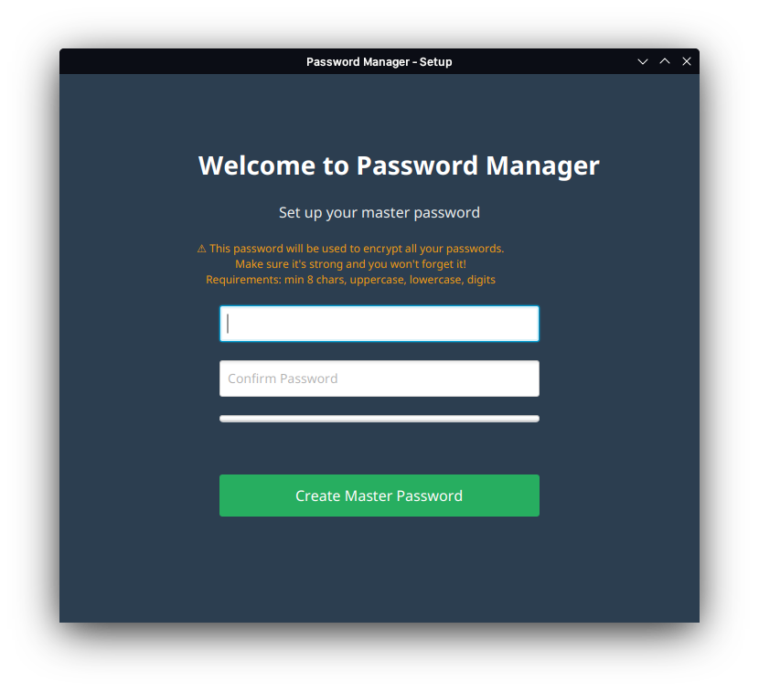

2.3.2. Створення master password
Крок 1: Придумайте надійний master password
Хороші приклади:
- MySecure@Password2024!
- Correct-Horse-Battery-Staple-99
- I<3MyFamily&Friends!2024
Погані приклади:
- password123 (занадто простий)
- qwerty (словникове слово)
- 12345678 (тільки цифри)
Крок 2: Введіть пароль у поле "Master Password"
Крок 3: Спостерігайте за індикатором надійності:
- 0-30: Слабкий (не рекомендується)
- 31-60: Середній (прийнятно)
- 61-80: Добрий (рекомендується)
- 81-100: Дуже сильний (відмінно!)
Крок 4: Введіть той самий пароль у поле "Confirm Password"
Крок 5: Натисніть кнопку "Create Master Password"
Що відбувається:
- Програма перевіряє чи паролі співпадають
- Перевіряє чи пароль відповідає мінімальним вимогам
- Створює BCrypt hash вашого пароля
- Зберігає hash у файл data/master.hash
- Автоматично розблоковує сховище
- Відкриває головний екран
ВАЖЛИВО: Запишіть master password у безпечному місці!

3. РОБОТА З ПРОГРАМОЮ

3.1. Вхід в систему
При кожному наступному запуску програми ви побачите екран входу (Login Screen):
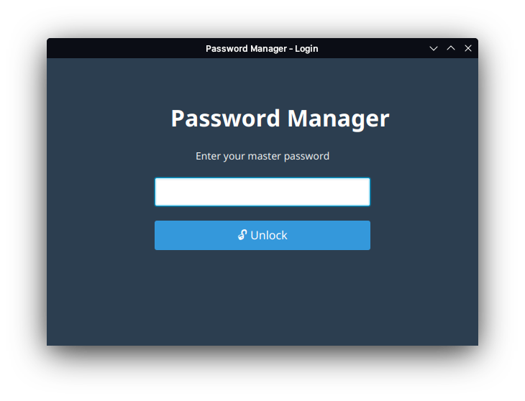
Крок 1: Введіть ваш master password
Крок 2: Натисніть кнопку "Unlock" або клавішу Enter
Результат:
- Правильний пароль → відкриється головний екран
- Неправильний пароль → повідомлення про помилку
Лічильник спроб:
Після кожної невдалої спроби під полем вводу з'являється лічильник.
Увага: Після 5 невдалих спроб програма автоматично закриється для захисту від підбору пароля.

3.2. Головне вікно
Після успішного входу відкривається головне вікно:
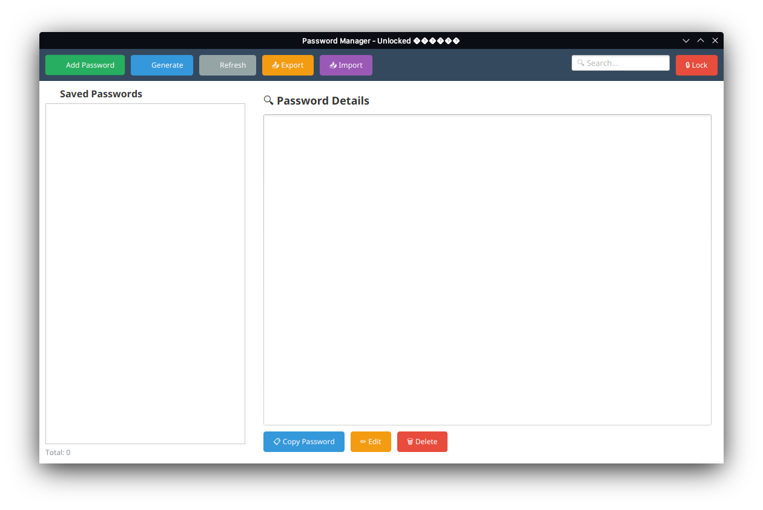

3.2.1. Елементи інтерфейсу
Toolbar (панель інструментів - зверху):
- Add Password - додати новий пароль
- Generate - відкрити генератор паролів
- Refresh - оновити список
- Export - експортувати паролі в JSON
- Поле пошуку - швидкий пошук
- Lock - заблокувати сховище
Ліва панель (список паролів):
- Відображає всі збережені паролі
- Кожен запис показує: іконку, назву сайту, username
- Лічильник загальної кількості: "Total: N"
- Клік на запис → показує деталі справа
Права панель (деталі пароля):
- Повна інформація про вибраний пароль
- Кнопки дій: Copy, Edit, Delete

3.3. Додавання нового пароля
Крок 1: Натисніть кнопку "Add Password" на панелі інструментів
Крок 2: З'явиться діалогове вікно:
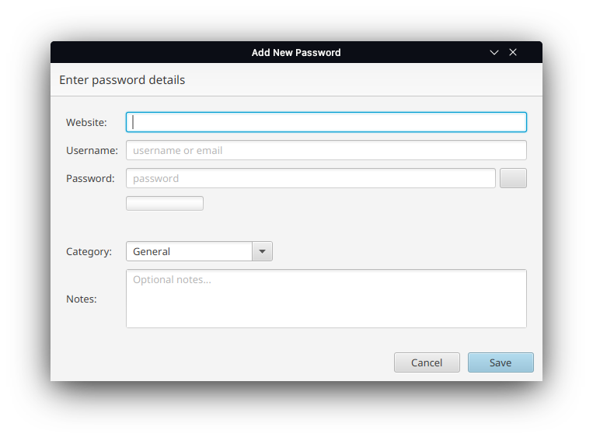
Крок 3: Заповніть поля:
Website (обов'язково):
- Назва сайту або сервісу
- Приклади: github.com, Gmail, Facebook
Username (обов'язково):
- Ім'я користувача, email або номер телефону
- Приклади: john_doe, user@example.com, +380501234567
Password (обов'язково):
- Ваш пароль від цього сервісу
- Можна ввести вручну або згенерувати
- При введенні відображається індикатор надійності
Category (опціонально):
- Оберіть категорію зі списку
- Або введіть власну назву
- За замовчуванням: "General"
Notes (опціонально):
- Додаткові нотатки
- Наприклад: "Робочий акаунт", "Зареєстрований на офісну пошту"
Крок 4: Натисніть кнопку "Save"
Що відбувається:
- Програма перевіряє чи заповнені обов'язкові поля
- Шифрує пароль алгоритмом AES-256
- Зберігає запис у базу даних
- Додає запис до списку
- Показує повідомлення: "Password saved successfully!"
Швидка генерація пароля:
Натисніть кнопку поруч з полем Password:
- Автоматично згенерується надійний пароль
- Довжина: 16 символів
- Містить: великі літери, малі літери, цифри, символи
- Надійність: зазвичай 80-90/100

3.4. Перегляд пароля
Крок 1: У лівій панелі клацніть на потрібний запис
Крок 2: У правій панелі з'являться деталі:
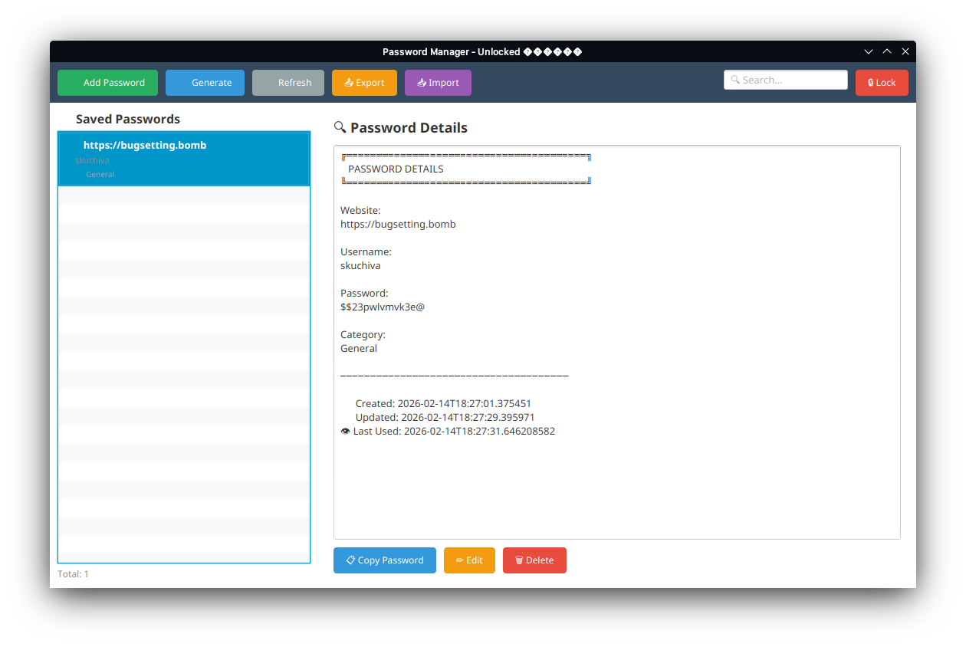
Увага: Пароль відображається у відкритому вигляді! Переконайтесь що ніхто не дивиться на ваш екран.
Що відбувається при перегляді:
- Програма дешифрує пароль (використовуючи ваш master password)
- Відображає всю інформацію
- Оновлює мітку "Last Used" на поточний час

3.5. Редагування пароля
Крок 1: Виберіть запис у списку
Крок 2: Натисніть кнопку "Edit"
Крок 3: З'явиться діалог редагування (аналогічний додаванню):
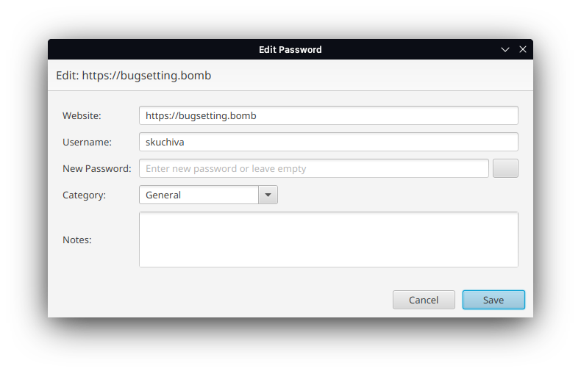
Крок 4: Змініть потрібні поля
Поле "New Password":
- Якщо залишите порожнім → пароль не зміниться
- Якщо введете новий → пароль буде перешифрований
Крок 5: Натисніть "Save"
Результат: Запис оновлено, показано повідомлення "Password updated successfully!"

3.6. Видалення пароля
Крок 1: Виберіть запис у списку
Крок 2: Натисніть кнопку "Delete"
Крок 3: З'явиться діалог підтвердження
Крок 4: Натисніть "OK" для підтвердження або "Cancel" для скасування
Результат: Запис видалено з бази даних
Увага: Видалення незворотне! Якщо потрібно - зробіть експорт перед видаленням.

3.7. Пошук паролів
Спосіб 1: Швидкий пошук
Крок 1: Клацніть на поле пошуку в toolbar
Крок 2: Почніть вводити назву сайту або username
Результат: Список автоматично фільтрується в реальному часі
Приклад:
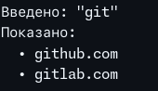

3.8. Генерація паролів
Крок 1: Натисніть кнопку "Generate" на панелі інструментів
Крок 2: Відкриється діалог генератора:
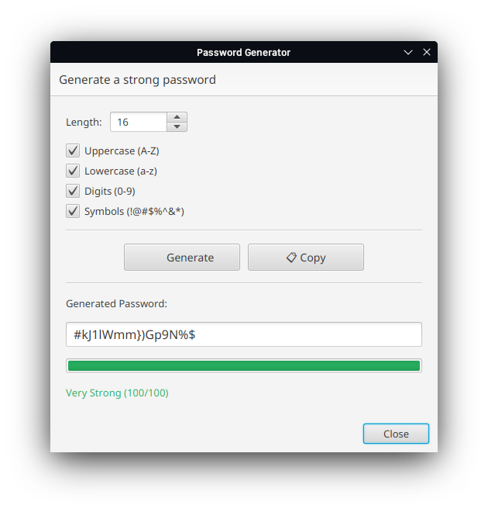
Крок 3: Налаштуйте параметри:
Length (Довжина):
- Мінімум: 8 символів
- Максимум: 64 символи
- Рекомендовано: 16-20 символів
Character Types (Типи символів):
- Uppercase - великі літери A-Z
- Lowercase - малі літери a-z
- Digits - цифри 0-9
- Symbols - спецсимволи !@#$%^&*()_+-=[]{}|;:,.<>?
Увага: Хоча б один тип повинен бути обраний!
Крок 4: Натисніть "Generate"
Результат:
- Згенерується випадковий пароль
- Відобразиться оцінка надійності
- Пароль гарантовано міститиме хоча б 1 символ кожного обраного типу
Крок 5 (опціонально): Натисніть "Copy" щоб скопіювати в буфер обміну
Крок 6: Натисніть "Close" для закриття або згенеруйте інший пароль
Оцінка надійності:
Бали | Оцінка | Колір
0-30 | Слабкий | Red
31-50 | Середній | Orange
51-70 | Добрий | Yellow
71-90 | Сильний | Green
91-100 | Дуже сильний | Dark Green

3.9. Копіювання пароля
Крок 1: Виберіть запис зі списку
Крок 2: Натисніть кнопку "Copy Password"
Результат:
- Пароль розшифровується
- Копіюється в буфер обміну
- Показується повідомлення: "Password copied to clipboard! It will be cleared in 30 seconds."
Автоочищення: Через 30 секунд буфер обміну автоматично очиститься для безпеки
Використання:
- Скопіюйте пароль
- Перейдіть на сайт/додаток
- Вставте пароль (Ctrl+V / Cmd+V)
- Увійдіть в систему
Безпека: Не залишайте програму без нагляду зі скопійованим паролем!

3.10. Експорт та імпорт паролів

3.10.1. Експорт
Крок 1: Натисніть кнопку "Export" на панелі інструментів
Крок 2: З'явиться попередження:
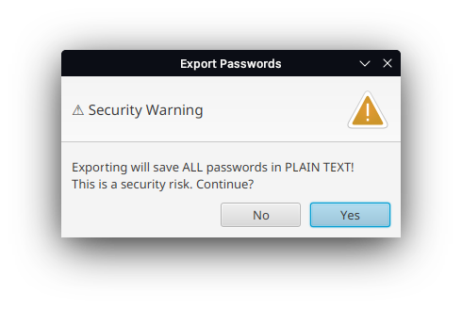
Крок 3: Натисніть "Yes" для продовження
Крок 4: Оберіть місце збереження файлу
Результат: Створюється файл passwords-export-2026-02-14.json з усіма паролями у відкритому вигляді
Формат файлу:
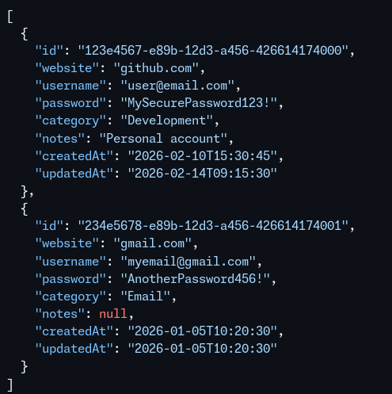
ВАЖЛИВО:
- Експортований файл НЕ зашифрований!
- Зберігайте його у безпечному місці
- Видаліть файл після використання
- Не відправляйте через інтернет незахищеним каналом

3.11. Блокування сховища
Коли використовувати:
- Відходите від комп'ютера
- Закінчили роботу з паролями
- Хочете захистити дані від сторонніх
Крок 1: Натисніть кнопку "Lock" на панелі інструментів
Крок 2: З'явиться підтвердження:
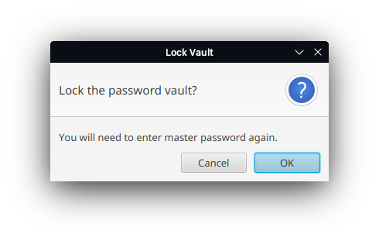
Крок 3: Натисніть "OK"
Що відбувається:
- Master password видаляється з пам'яті
- Всі розшифровані дані очищуються
- Закривається головний екран
- Відкривається екран входу
Результат: Для доступу знову потрібно ввести master password
Безпека: Завжди блокуйте сховище перед тим як залишити комп'ютер!

4. ОБРОБКА ПОМИЛКОВИХ СИТУАЦІЙ

4.1. Неправильний master password
Симптом: При вході показано повідомлення "Invalid master password"
Причина: Введено неправильний master password
Рішення:
- Перевірте розкладку клавіатури (Eng/Ukr)
- Перевірте чи не натиснута клавіша Caps Lock
- Спробуйте ввести пароль ще раз уважно
- Якщо впевнені що пароль правильний - можливо файл master.hash пошкоджений
Лічильник спроб:
- Спроба 1-4: Можете продовжувати спроби
- Спроба 5: Програма закриється автоматично

4.2. Забутий master password
КРИТИЧНА СИТУАЦІЯ!
Симптом: Не пам'ятаєте master password
Погана новина:
- Master password неможливо відновити
- Без нього неможливо розшифрувати паролі
- Всі збережені паролі назавжди недоступні
Можливі варіанти:
Варіант 1: Спробувати згадати
- Подумайте де могли записати пароль
- Перевірте записники, стікери
- Спробуйте різні варіації
Варіант 2: Скидання (втрата всіх даних)
ВСІ ПАРОЛІ БУДУТЬ ВТРАЧЕНІ!
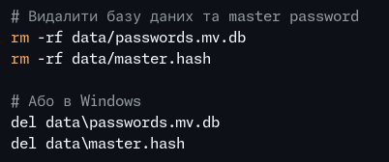
Після цього програма стартує як при першому запуску.
Запобігання:
- Запишіть master password у безпечному місці (не на комп'ютері!)
- Робіть регулярні резервні копії
- Запам'ятайте пароль або використовуйте парольну фразу

4.3. Помилки шифрування/дешифрування
Симптом: "Failed to decrypt password" або "Encryption failed"
Можливі причини:
- Пошкоджений запис в базі даних
- Несумісність версій програми
- Змінено master password вручну в файлі
Рішення:
- Спробуйте перезапустити програму
- Перевірте цілісність файлу бази даних
- Відновіть з резервної копії
- Якщо запис один - видаліть його
- Зверніться до розробника з логами
Логи знаходяться в: logs/application.log

4.4. Помилки бази даних
Симптом: "Database error" або програма не запускається
Можливі причини:
- Файл passwords.mv.db пошкоджений
- Недостатньо прав доступу до файлу
- Диск переповнений
- Антивірус блокує доступ
Рішення:
Крок 1: Перевірте права доступу
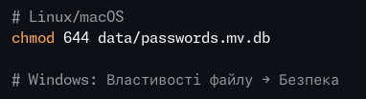
Крок 2: Перевірте вільне місце на диску
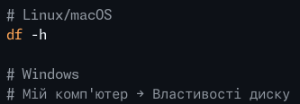
Крок 3: Відновлення з резервної копії
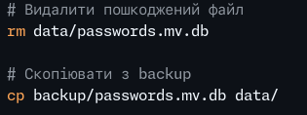
Крок 4: Крайній випадок - створити нову БД
